Окружающий мир. 4-й класс. Тема:

"Страницы всемирной истории"

(обобщение)

Цели урока:
- обобщить знания учащихся;
- проверить усвоение материала по теме;
- научить рецензировать ответы и выступления товарищей, дополнять их;
- развивать память, мышление, воображение, речь учащихся;
- расширить терминологический запас учащихся;
- развивать умение работать с картой;
- развивать познавательную активность;
- воспитывать интерес к истории;
- развивать чувство уважения к окружающему миру;
- формировать убеждение о личной ответственности каждого человека за состояние природной среды.
Тип урока: обобщающий.
Оборудование:
- компьютер;
- кинопроектор;
- слайды;
- карта “
- слоговая таблица;
- плакат-кроссворд;
- выставка книг;
- рисунки с изображением машины времени, людей.
Формы работы:
- беседа
- историческая справка
- игра
- работа в группах
- заполнение оценочного листа
- работа с иллюстрациями и рисунками
Межпредметная связь: русский язык – уроки развития речи – история – обобщение знаний об исторических эпохах – рисование – иллюстрации и рисунки к различным историческим эпохам – математика – римская нумерация, работа по ленте времени и история.
Образовательные технологии, используемые на уроке:
- технология групповой деятельности
- игровые технологии
- информационные технологии

Ход урока
I. Организационный момент.
Начинаем мы опять
По истории шагать.
Чтобы все понятным стало
Потрудились мы немало.
Учитель: Мы закончили изучать раздел учебника «Страницы всемирной истории». СЛАЙД1
Что должны сделать сегодня на уроке – обобщить.
Что такое история?
Ученик: Это наука о прошлом. Она изучает, как жили народы, какие события происходили, как и почему жизнь людей изменялась и стала такой, какая она сейчас.
Учитель: Да. История – это дорога во времени. Начинаем наше путешествие по страницам всемирной истории на машине времени?
Ученики: Да!
Учитель: Посмотрите на доску. Каждый из вас нарисовал очень интересную машину времени.
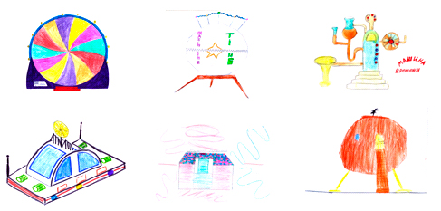
А чтобы каждый запустил свою машину времени, выполним задание.
Расположите в правильной последовательности эпохи истории человечества.
(На доске карточки с названиями эпох.)
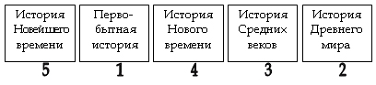
(Учащиеся выполняют работу на доске.) СЛАЙД 2
Молодцы! Машина времени заработала.
II. Работа с оценочными листами.
В начале урока каждому учащемуся выдаётся оценочный лист
Эпоха | Оценка в начале урока | Оценка в конце урока
Первобытная
Древний мир
Средневековье
Новое время
Новейшее время
Прежде чем мы приступим к выполнению заданий, возьмите, пожалуйста листок для оценок и поставьте ту отметку, которая по вашему мнению отражает ваши знания по пройденным разделам.
В конце урока вы снова попробуете оценить свои знания, интересно, станут ли они лучше.
Обращение к выставке книг. (На выставке стоят энциклопедическая литература по истории).
II. Работа по теме урока.
Учитель: Первая наша остановка – “Первобытная история”.
Гипотезы появления человека на земле.
Проект Ежова Ст., выступление
Вот вам первое задание. Ответьте правильно на вопросы теста.
(Раздается тест.)
Тест
1. Первые орудия труда первобытного человека были из:
о) камня;
п) металла;
р) дерева.
2. Люди, по своему облику похожие на современного человека проживали:
с) 300 000 лет назад;
т) 40 000 лет назад;
у) 1 000 000 лет назад.
3. Освещением первобытных художников были;
и)электрические лампы;
к) фонарики;
л) факелы.
4. Первобытные люди заселили:
з) только Африку;
и) все материки, кроме Антарктиды;
к)все материки.
5. Одно из первых жилищ человека:
х) хижина;
ц) квартира;
ч) пещера.
6. Где археологи нашли следы существования первобытных людей:
н) Восточная Африка;
о) Европа;
п) Америка.
7. Древние изображения животных обнаружены:
н)Америке;
о) Испании, Франции;
п) Антарктиде.
Учитель: СЛАЙД 3,4 Если вы правильно ответили на вопросы, то, собрав выделенные буквы, вы получите слово – “отлично”.

Учитель: Отлично! Мы с вами попали в “Мир Древности”.
О каких странах мы говорили, изучая «Мир Древности»? СЛАЙД 5
Игра «Узнай по описанию»
  - СЛАЙД 6 – Существо с телом льва и головой человека, «охраняющее» гробницы египетских фараонов. (Сфинкс)
  - СЛАЙД 7 - Гробницы фараонов в Древнем Египте. (Пирамиды)
Сообщение
  - СЛАЙД 8 - Холм в Афинах, где находились главные храмы города. (Акрополь)
-В какой стране находится Акрополь? (В Греции)
-Самый знаменитый храм на Акрополе в Афинах? (Парфенон)
Сообщение о Боге мудрости, счета и письма в Древнем Египте – Тоте.
  - СЛАЙД 9 - . Памятник древнеримской архитектуры, служивший для гладиаторских боёв и других зрелищ. (Колизей)
-Где находится Колизей? (В Риме)
(Учащиеся разгадывают кроссворд.) СЛАЙД 10

 |  |  |  | 2.т
 | 1. и | е | р | о | г | л | и | 3.ф
 |  |  |  | т |  |  |  | а
 |  |  |  |  |  | 4.ф |  | р
5.р |  | 6.с | 7.а | р | к | о | ф | а | г
и |  |  | ф |  |  | р |  | о
8.м | у | м | и | я |  | у |  | н
 |  |  | н |  |  | м
 |  |  | ы

По горизонтали: 1. Знак – рисунок, означавший слова, части слов, с помощью которого можно было надолго сохранить в памяти и передать другому человеку необходимые сведения.. 6. Массивный каменный гроб, куда клали умерших фараонов в Древнем Египте.. 8. Так называлось в Древнем Египте бальзамированное тело.
По вертикали:. 2. Бог мудрости, счета и письма в Древнем Египте. 3. Неограниченный властитель в Египте – царь. 4. Центр общественной жизни города. 5. Основав этот город, Ромул стал его первым царем. 7. Столица Греции.
Учитель: Встаньте те ребята, которые разгадали кроссворд без ошибок. Молодцы! Настало время отправиться на машинах времени в Средневековье. А с чем ассоциируется у вас эта эпоха?
Ученики: С замками и рыцарями.
Учитель: Кто такой рыцарь?
Ученики: Это конный воин. Человек смелый, верный своему долгу, самоотверженный, благородный, безупречный.
Игра « Найди лишнее» СЛАЙД 11
1. Москва, Рим, Амстердам, Копенгаген.
2. Башня, ров, бойницы, крепостные стены.
3. Христианство, ислам, буддизм, сфинкс.
Учитель: Как называются храмы для молитв у христиан, мусульман, буддистов? СЛАЙД 12,13,14
Учитель: Хорошо! Вот мы и в “Новом времени”. СЛАЙД 15
На этой остановке предстоит работа по карте. Покажите материк, который открыл Колумб и назовите дату открытия (конец 15 века). Найдите на карте Магелланов пролив. Покажите материк, который открыли Беллинсгаузен и Лазарев и назовите дату открытия.(1820 г,Антарктида)
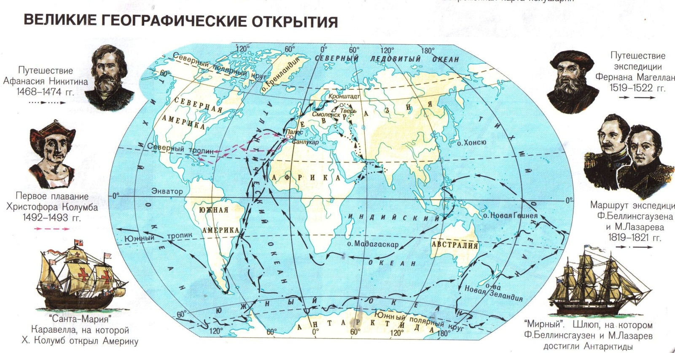
Физминутка для глаз «Кругосветное путешествие»
Учитель: Эта эпоха подарила нам и других великих людей. СЛАЙД 16 –Совмести великих людей с видом их деятельности.
Учитель: Молодцы! Это время характеризуется еще удивительными техническими изобретениями.
Игра «Кто больше»
Дети делятся на группы, выходят к доске, записывают технические изобретения ( пароход, паровоз, фотография, железная дорога, электрическое освещение, автомобиль, радио, телефон, метро, телеграф).
Учитель: А чтобы путешествовать по “Новейшему времени” СЛАЙД - 17, проверю ваши знания утверждениями. Если с утверждением согласны, то вы встаете, если нет – сидите.
1.Первым достиг Северного полюса Роберт Пири. (да,1909)
2. Первым достиг Южного полюса Магелан. (нет,Рауль Амундсен,1911)
3. Первый раз человек полетел в космос в 1961 г. (да)
4. Первым космонавтом был Алексей Леонов. (нет, Гагарин, а Леонов первым вышел в открытый космос)
5. К.Э.Циолковский высказал мысль о возможности полётов. (да)
6. Было изобретено самое разрушительное оружие в истории человечества – малекулярное. (нет, атомное)
7. Страны-победительницы для сохранения мира на Земле создали организацию «Мы против войны». (нет,ООН)
8. Эта эпоха запомнится 1 и 2 Мировыми войнами. (да)

Учитель: Это трудное время, так как происходит загрязнение и обмеление рек и озер, исчезновение многих видов растений и животных, появление “озоновой дыры”.
Учитель: Можем ли мы назвать продолжительность этой эпохи? Когда она закончится?
Ученики: Это зависит от нас с вами.
Работа с лентой времени
До н.э. н.э.
-3000 л. Рим,-753 л.
Первобытн. Древний мир средние века новое время новейшее время
III. Итог урока.
Учитель: Молодцы, ребята!
-Почему важно и нужно изучать историю?
-Подводя итог, ответьте еще на один вопрос: “ Какие важнейшие задачи стоят сегодня перед человечеством?”.
Ученики: Охрана окружающей среды, борьба с международным терроризмом, преодоление бедности, которая есть во многих странах.
Учитель: Верно! Люди стали осознавать, как важно сохранить нашу планету и все живое для следующих поколений. От каждого из нас зависит будущее.
Спасибо, ребята, за хорошую работу на уроке!
Работа с оценочными листами.
Выставление оценок в оценочные листы.
Каждый ученик выставляет себе оценки в оценочный лист.
У кого оценка изменилась к концу урока, стала выше, чем в начале урока?
Д/з:

Заполните пропуски на ленте времени.
годы | 1-100 |  | 201-300 | 301-400 | 401-500 | 501-600 | 601-700 | 701-800 | 801-900 | 901-1000
века | I | II | III | IV |  | VI | VII | VIII | IX
1001-1100 | 1101-1200 |  | 1301-1400 | 1401-1500 | 1501-1600 | 1601-1700 | 1701-1800 |  | 1901-2000 | 2001-2100
XI | XII | XIII | XIV | XV | XVI | XVII | XVIII | XIX |  | XXI

По году определите историческое событие, подпишите век и историческую эпоху.
Историческая эпоха | Век | Год | Событие
 |  | 1147 | Принятие христианства на Руси.
 |  | 1812 | Первое упоминание о Москве.
 |  | 1941-1945 | Первый полёт человека в космос.
 |  | 1961 | Отечественная война с Наполеоном.
 |  | 988 | Великая Отечественная война.

Проверка полученных знаний.
Интеллектуальная игра.
Поднимается экран. На доске расположены названия исторических эпох и карточки, на которых написано количество баллов к каждому вопросу.
Макет доски
Первобытная | 10 | 20 | 30 | 40 | 50
Древний мир | 10 | 20 | 30 | 40 | 50
Средневековье | 10 | 20 | 30 | 40 | 50
Новое время | 10 | 20 | 30 | 40 | 50
Новейшее время | 10 | 20 | 30 | 40 | 50
Класс уже разделён на пять групп. Каждая группа выбирает историческую эпоху и вопрос, который имеет свою цену. Группа не имеет право выбирать ту эпоху, по которой готовила сообщения (каждая группа защищала свою историческую эпоху). Цена вопроса зависит от его сложности. Чем труднее задание или вопрос, тем больше очков получает группа. Если участник группы неправильно отвечает на вопрос, то право ответа переходит другой группе. Победит та группа, которая наберёт больше очков за свои знания!!! Самое главное в этой игре, умение слушать и уважать соперника.
ВОПРОСЫ К ИГРЕ:
1. Первобытная эпоха
а. Назовите основные занятия первобытных людей. (10б)
б. Опишите, как выглядел первобытный человек? (20б)
в. Как жили первобытные люди и почему? (30б)
г. Чем питались первобытные люди? (40б)
д. Из чего были сделаны первые орудия труда первобытного человека? (50б)
2. Древний мир.
а. Как называется самая большая пирамида в Египте? (10б)
б. Что такое саркофаг? (20б)
в. Как называлась главная площадь Древнего Рима? (30б)
г. Как называется холм в Афинах, где находились главные храмы города? (40б)
д. На берегах, какой реки возникло Египетское государство? (50б)
3. Средние века.
а. Какая религия считается самой древней? (10б)
б. Кто такой рыцарь? (20б)
в. Назовите религии, возникшие в средние века? (30б)
г. Какие современные города возникли в средневековье? (40б)
д. Когда было изобретено книгопечатание и кем? (1445год, Иоганн Гуттенберг) (50б)
4. Новое время.
а. Назовите технические изобретения нового времени. (10б)
б. Назовите знаменитых людей нового времени. (20б)
в. Что доказал своей экспедицией Фернан Магеллан? (30б)
г. Какое открытие сделал Х. Колумб? (40б)
д. В честь кого Америка получила своё название? (50б)
5. Новейшее время.
а. Кто первым достиг Северного полюса? (Роберт Пери) (10б)
б. Какое событие произошло в октябре 1917 года? (20б)
в. В каком году был совершён первый полёт в космос? Назовите имя первого космонавта. (30б)
г. Какую организацию создали после Второй Мировой войны? (40б)
д. Кто такой Рауль Амундсен? (50б)

